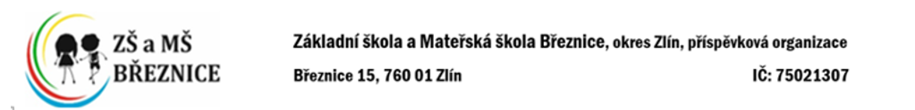

Žádost o osvobození od úplaty za předškolní vzdělávání v mateřské škole

Zákonný zástupce dítěte ( jméno a příjmení):
Trvalý pobyt zákonného zástupce dítěte:

Žádám o osvobození od úplaty za předškolní vzdělávání pro školní rok 2025/2026

pro dítě: ………………………………………………………………..…………… narozené ………………………………….
pro dítě: ……………………………………………………………….………..… narozené ………………………………….

Důvod podání žádosti: (zakroužkujte příslušnou variantu)

1. Jsem zákonným zástupcem dítěte a pobírám opakující se dávku pomoci v hmotné nouzi (§ 4 odst. 2 zákona č. 111/2006 Sb., o pomoci v hmotné nouzi, ve znění zákona č. 366/2011 Sb.)

2. Jsem zákonným zástupcem nezaopatřeného dítěte, kterému náleží zvýšení příspěvku na péči (§ 12 odst. 1 zákona č. 108/2006 Sb., o sociálních službách, ve znění zákona č. 366/2011 Sb.)

3. Jsem rodičem, kterému náleží zvýšení příspěvku na péči z důvodu péče o nezaopatřené dítě (§ 12 odst. 1 zákona č. 108/2006 Sb., o sociálních službách, ve znění zákona č. 366/2011 Sb.)

4. Jsem fyzickou osobou, která o dítě osobně pečuje, a z důvodu péče o toto dítě pobírá dávky pěstounské péče (§ 36 až 43 zákona č. 117/1995 Sb., ve znění pozdějších předpisů)

5. Jsem rodičem, který na výše uvedené dítě pobírá dávku státní sociální podpory – přídavek na dítě (§ 17 zákona č. 117/ 1995 Sb., o státní sociální podpoře, ve znění pozdějších předpisů). Jsem si vědom, že jsem povinen škole bezodkladně oznámit, pokud přestanu přídavek pobírat.

V Březnici dne…………………… Podpis zákonného zástupce…………………………….…………..

